DOMENICA 18 OTTOBRE 2020
NAVIGHIAMO ALL’INTERNO DELLA CITTA’ DI PADOVA
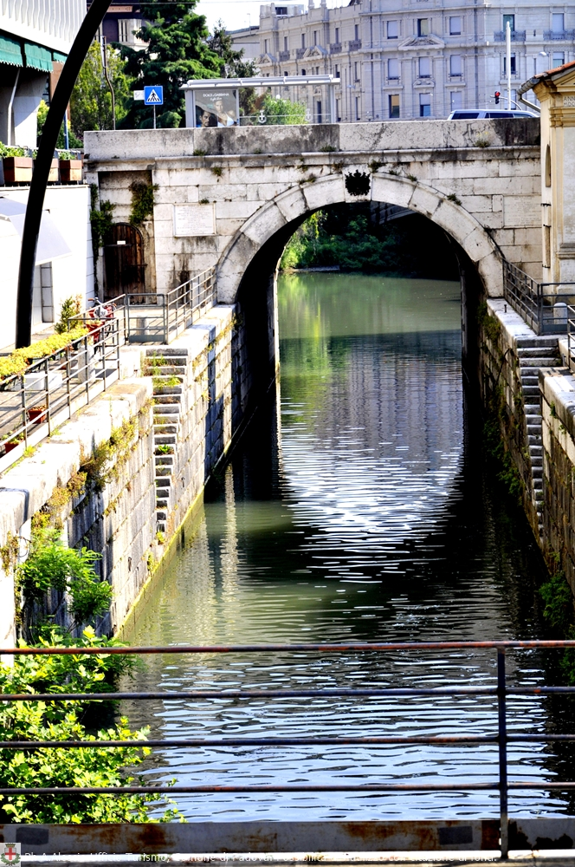
Nella prima mattinata ritrovo dei Sig.ri partecipanti nei luoghi convenuti, sistemazione in pullman GTL e partenza per Padova. Arrivo, disbrigo delle formalità di imbarco, sistemazione sull’imbarcazione presso la Conca delle Porte Contarine in centro città e inizio escursione. Durante la piacevole e tranquilla navigazione si avrà la possibilità di ammirare, da una prospettiva privilegiata, i monumenti che segnarono la storia della città di Padova; la Scalinata Cinquecentesca del Portello, antico porto fluviale legato alla Repubblica Veneziana, i bastioni e le mura costruiti al tempo delle Lega di Cambrai ed il monumento delle Torri Gemelle realizzato da Liebeskind. Dopo un’ora e trenta sbarco sul pontile di partenza. Tempo a disposizione per il pranzo libero. Incontro con la guida e visita alle Piazze di Padova, cuore pulsante della città, da secoli sede dei palazzi del potere e dei mercati, ma anche della vivace vita quotidiana e dei simboli più importanti del presente e del passato della città. All’orario concordato inizio viaggio di rientro.
La quota individuale di partecipazione di € comprende: viaggio in pullman GTL; accompagnatore per tutta la durata del viaggio; servizio di navigazione con commento del capitano; servizio guida come da programma; tasse e percentuali di servizio.
PER INFORMAZIONI E PRENOTAZIONI
AGENZIA VIAGGI FONTANA
TEL: 0522/879145 - FAX: 0522/879212
www.fontanaviaggi.com - info@fontanaviaggi.com
Organizzazione Tecnica:
Agenzia Viaggi Fontana - Via Fratelli Cervi, 28/A – loc. Barcaccia - 42020 San Polo d’Enza (RE)
Codice Fiscale e Partita IVA 01742420357 - Iscritta alla CCIAA di RE al n. REA 223053 - Iscritta al Reg. Imprese di RE al n. 01742420357

